

**ประกาศองค์การบริหารส่วนตำบลสระแก้ว**

**เรื่อง กำหนดสมัยประชุมสามัญ ประจำปี พ.ศ. ๒๕๖5**

**และกำหนดสมัยประชุมสามัญ สมัยแรก ประจำปี พ.ศ. ๒๕๖6**

-----------------------------------

อาศัยอำนาจตามความในมาตรา ๕3 แห่งพระราชบัญญัติสภาตำบลและองค์การบริหารส่วนตำบล พ.ศ. ๒๕๓๗ แก้ไขเพิ่มเติมถึง (ฉบับที่ 7) พ.ศ. ๒๕6๒ ประกอบข้อ 11 (3) และข้อ ๒1 วรรคสอง แห่งระเบียบกระทรวงมหาดไทยว่าด้วยข้อบังคับการประชุมสภาท้องถิ่น พ.ศ. ๒๕๔๗ แก้ไขเพิ่มเติมถึง (ฉบับที่ 3) พ.ศ. ๒๕65 และมติที่ประชุมสภาองค์การบริหารส่วนตำบลสระแก้ว สมัยประชุมสามัญ สมัยแรก ประจำปี พ.ศ.๒๕๖6 เมื่อวันพุธที่ 8 เดือน กุมภาพันธ์ พ.ศ. ๒๕๖6 จึงประกาศกำหนดสมัยประชุมสามัญ ประจำปี พ.ศ. ๒๕๖6 และกำหนดสมัยประชุมสามัญ สมัยแรก ประจำปี พ.ศ. ๒๕๖7 ของสภาองค์การบริหารส่วนตำบลสระแก้ว ดังนี้

**สมัยประชุมสามัญ ประจำปี พ.ศ. ๒๕๖5**

- สมัยสามัญ สมัยแรก มีกำหนด 15 วัน เริ่มตั้งแต่ วันที่ 1 – 15 เดือน มกราคม 2565

- สมัยสามัญ สมัยที่ 2 มีกำหนด 15 วัน เริ่มตั้งแต่ วันที่ 1 – 15 เดือน พฤษภาคม 2565

- สมัยสามัญ สมัยที่ 3 มีกำหนด 15 วัน เริ่มตั้งแต่ วันที่ 1 – 15 เดือน สิงหาคม 2565

- สมัยสามัญ สมัยที่ 4 มีกำหนด 15 วัน เริ่มตั้งแต่ วันที่ 1 – 15 เดือน ธันวาคม 2565

**สมัยประชุมสามัญ ประจำปี พ.ศ. ๒๕๖6**

- สมัยสามัญ สมัยแรก มีกำหนด 15 วัน เริ่มตั้งแต่ วันที่ 1 – 15 เดือน กุมภาพันธ์ พ.ศ. 2566

จึงประกาศให้ทราบโดยทั่วกัน

ประกาศ ณ วันที่ 28 ธันวาคม พ.ศ. ๒๕๖4

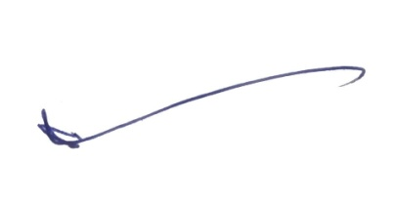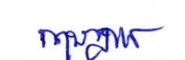

(นางกฤษฎาพร บุญล้อม)

ประธานสภาองค์การบริหารส่วนตำบลสระแก้ว